МБОУ «Средняя общеобразовательная школа 92 с углублённым изучением отдельных предметов»
Волонтёрский отряд «Данко»(руководитель Л.В.Тырышкина), ШДЮПО«Знай-ка!»(руководитель И.Ф.Аврамчук),
социальный педагог М.А.Муханова, заместитель директора по УВР М.В.Тужилкина
и учащиеся младшего, среднего и старшего звена
представляют
вечер, посвящённый празднику
«День матери»
(для многодетных и малообеспеченных семей)
29.11.2012г. в нашей школе был проведён вечер при свечах, ставший уже традиционным, который был организован педагогами и учащимися. В тёплой уютной обстановке, за чашкой чая, родители пообщались, отдохнули и насладились творчеством детей,которые подготовили замечательный концерт для милых мам. На вечере звучала классическая музыка и стихи, исполнялись романсы, а ученица 2-го класса Махмудова Лейла танцевала лезгинку, чем вызвала всеобщее восхищение!
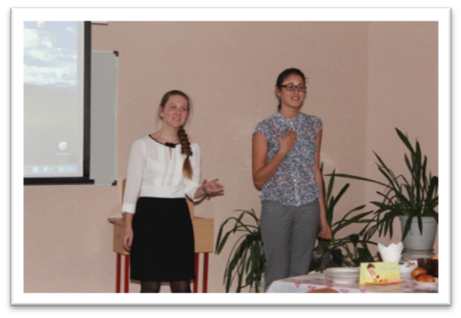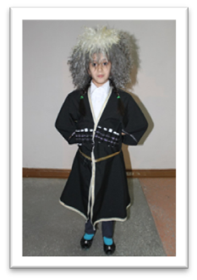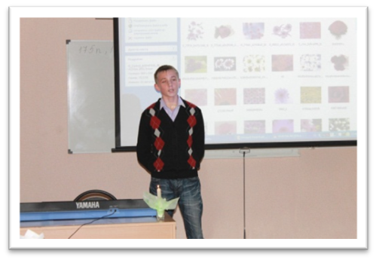
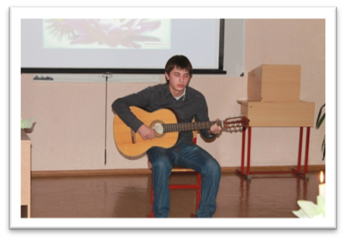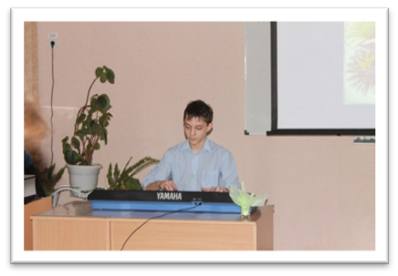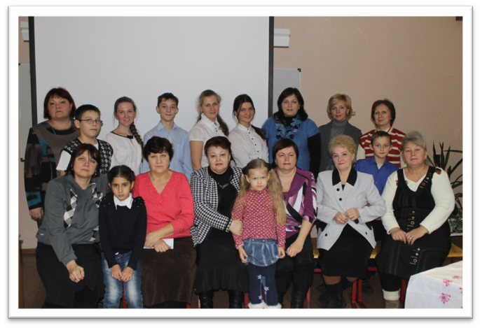
День матери

